Μικροί Καλλιτέχνες
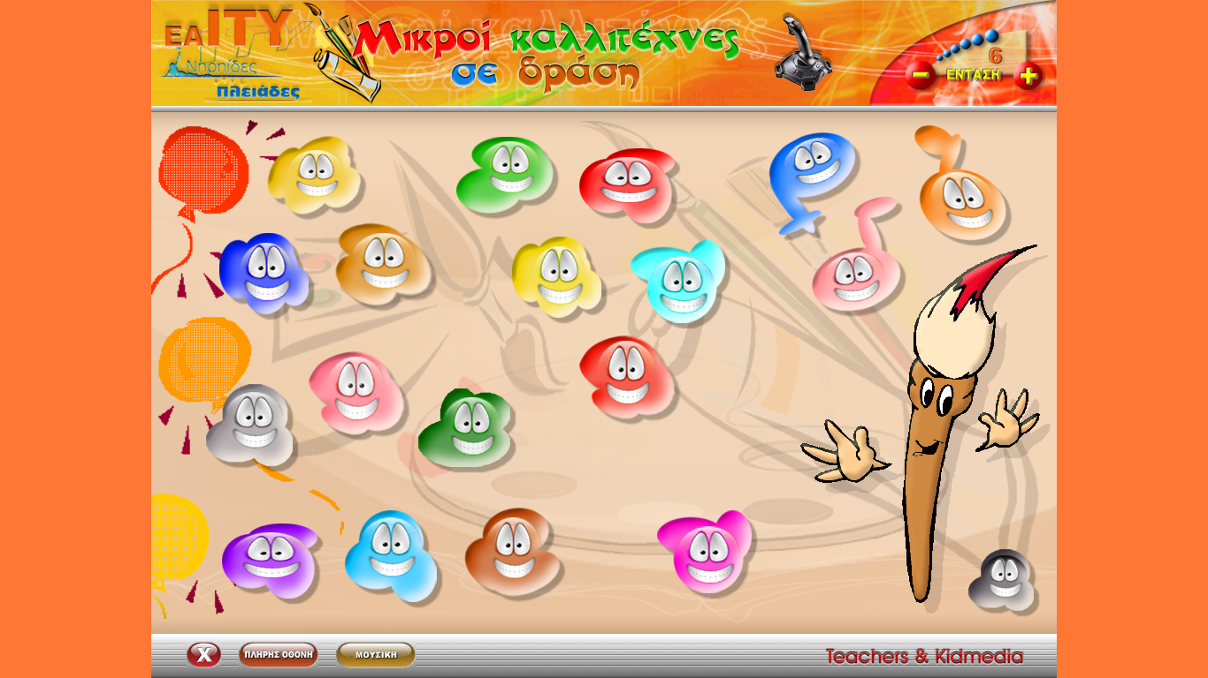
Φατσούλες με παιχνίδια
Ο πινέλος
Πράσινη φατσούλα

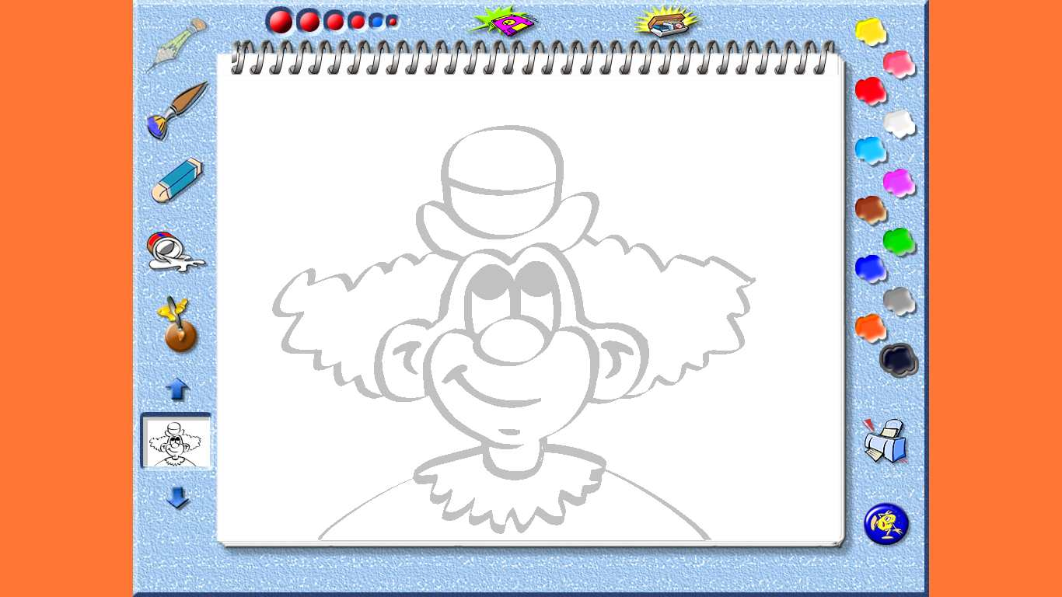
Επιλέγω ζωγραφιά
Μέγεθος πινέλου
Αποθηκεύω τη ζωγραφιά

